**FU7262** *Scheda creata il 20 novembre 2024; Ultimo aggiornamento: 6 marzo 2025*

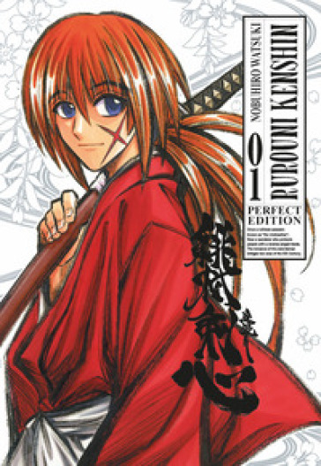

**Descrizione storico-bibliografica**

\***Classic**. - Anno 1, n. 1 (ottobre 2024)- . - Bosco (Pg) : Star Comics, 2024- . - volumi : fumetti ; 21 cm. ((Mensile. - Il formato varia. - CFI1139064

Comprende:

*Aria the masterpiece (Dal n. 6 (ottobre 2024) [[XY617](https://giuliopalanga.com/wp-content/uploads/2024/02/XY617.docx)]

*Claymore. New edition (Dal n. 23 (ottobre 2024) [[AP1554-C](https://giuliopalanga.com/wp-content/uploads/2023/01/AP1554-C.docx)]

\***Rurouni Kenshin** / Nobuhiro Watsuki. - Perfect edition. – 1- . - Bosco (PG) : Star Comics, 2022- . - volumi : fumetti ; 21 cm. ((Lettura da destra verso sinistra. - BVE0901437

Dal n. 17 (dicembre 2024) fa parte di: *Classic [FU7262]

Autore:Watsuki, Nobuhiro

Soggetti: Manga – Periodici; Fumetti - Giappone - Edizioni italiane – Periodici

I \***cavalieri dello zodiaco : Saint Seiya** / Masami Kurumada. - **Final ed.** - Perugia : Star Comics, 2022- . - volumi : fumetti ; 18 cm. ((Traduzioni di Salvatore Corallo. - Dal n. 10 fa parte di: Classic. - PAV0200663

Titolo dell’opera: *Seinto Seiya <manga> | Kurumada, Masami

Autore:Kurumada, Masami

Traduttore:Corallo, Salvatore <traduttore>

Classe: D741.5952

**Informazioni storico-bibliografiche**

**Tutti i fumetti per la testata CLASSIC**

